登录系统
地址：https://rschr.hue.edu.cn/#/hall/login/hbdesfxy
账号：一卡通号
密码：一卡通号@hbes
示例：
账号：00005888
密码：00005888@hbes

点击考核填报应用
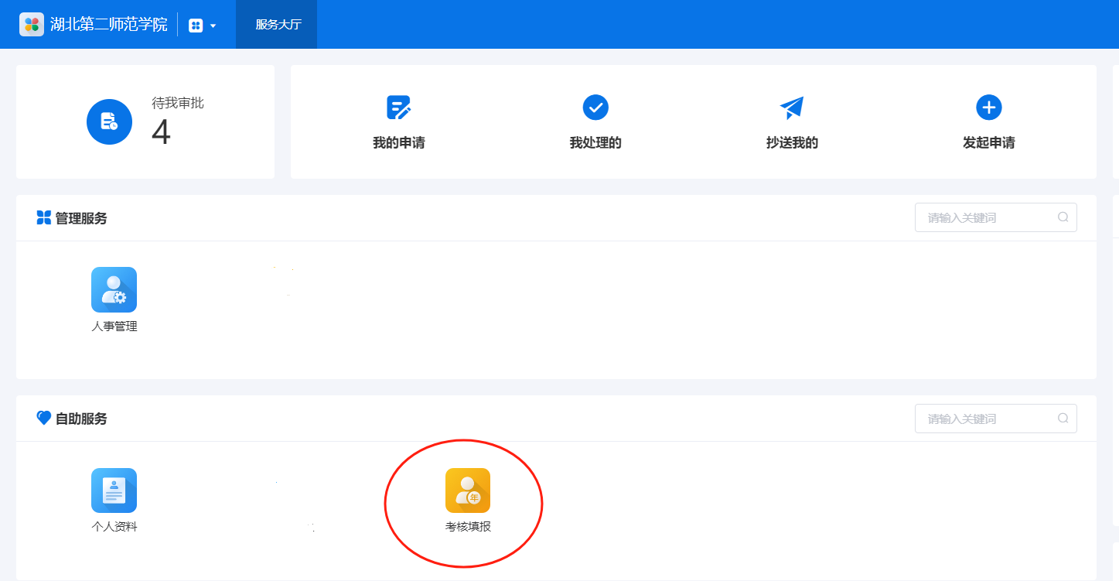

选择角色
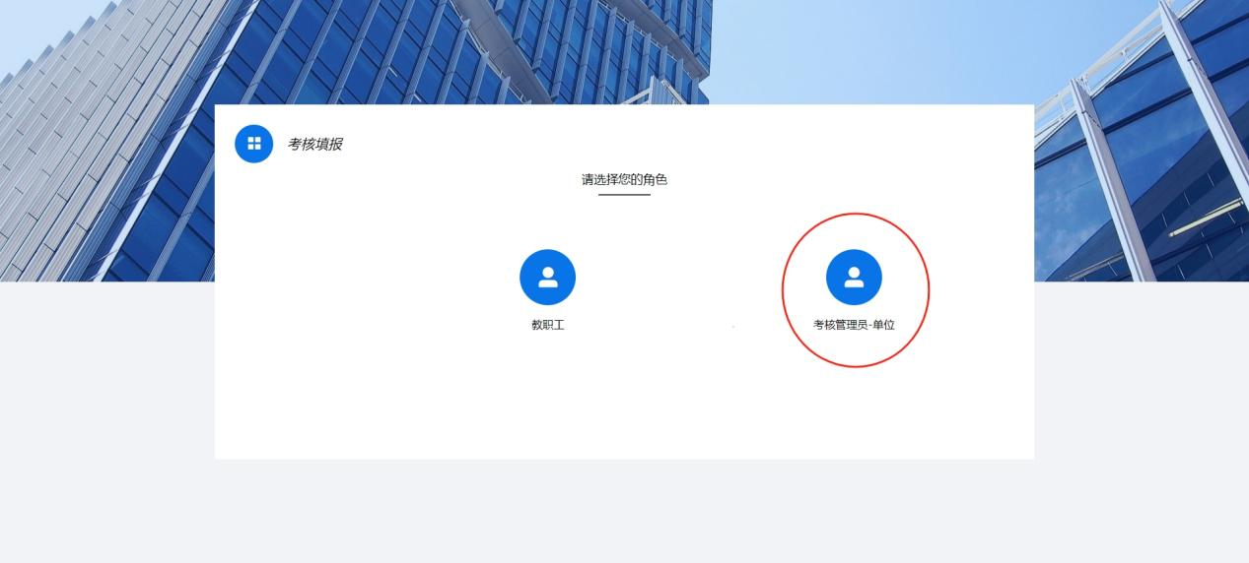

进入需要查看的考核类型
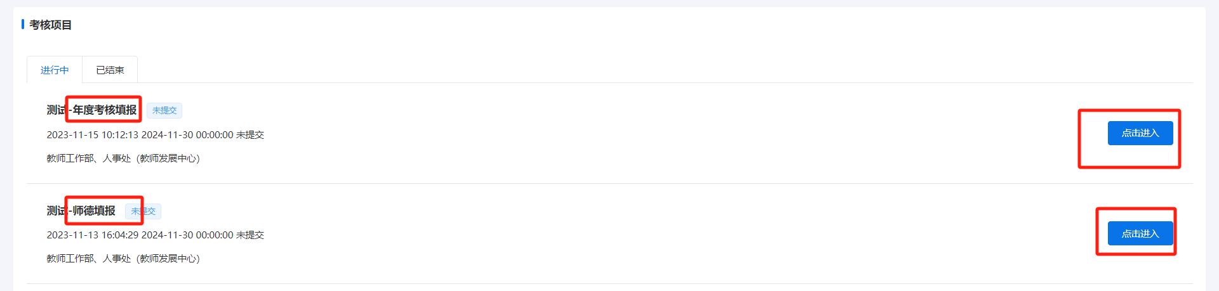

点击审核按钮查看教职工填写的内容
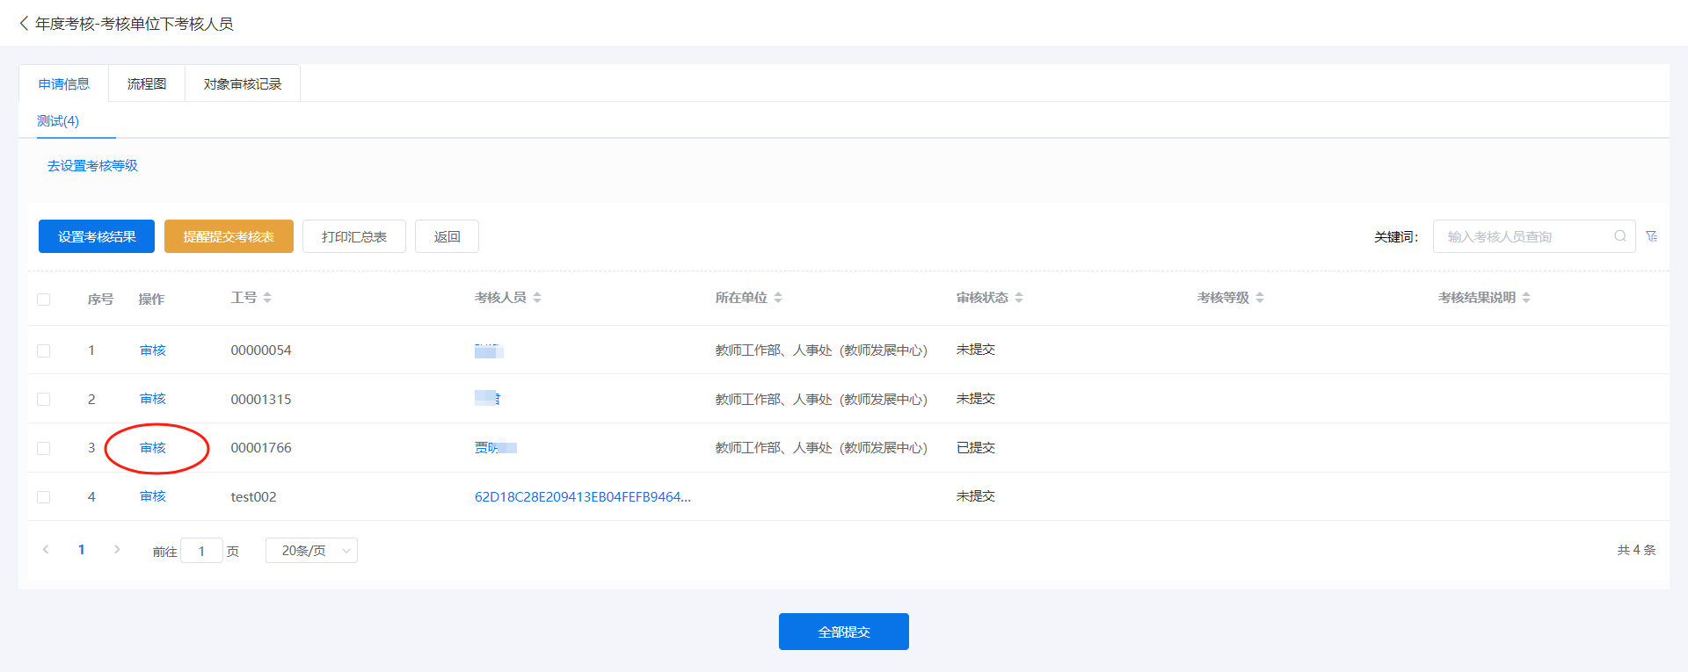

点击左侧按钮，进入考核表预览，点击右上角PDF，下载文件
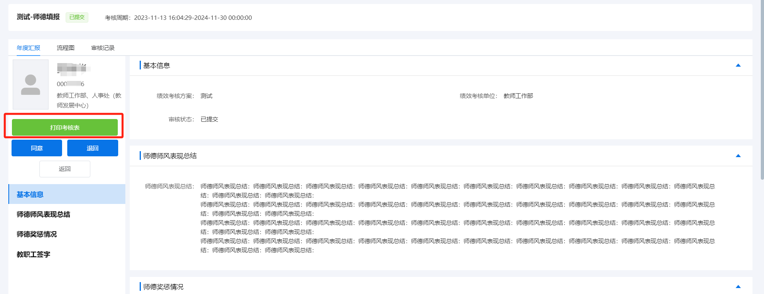
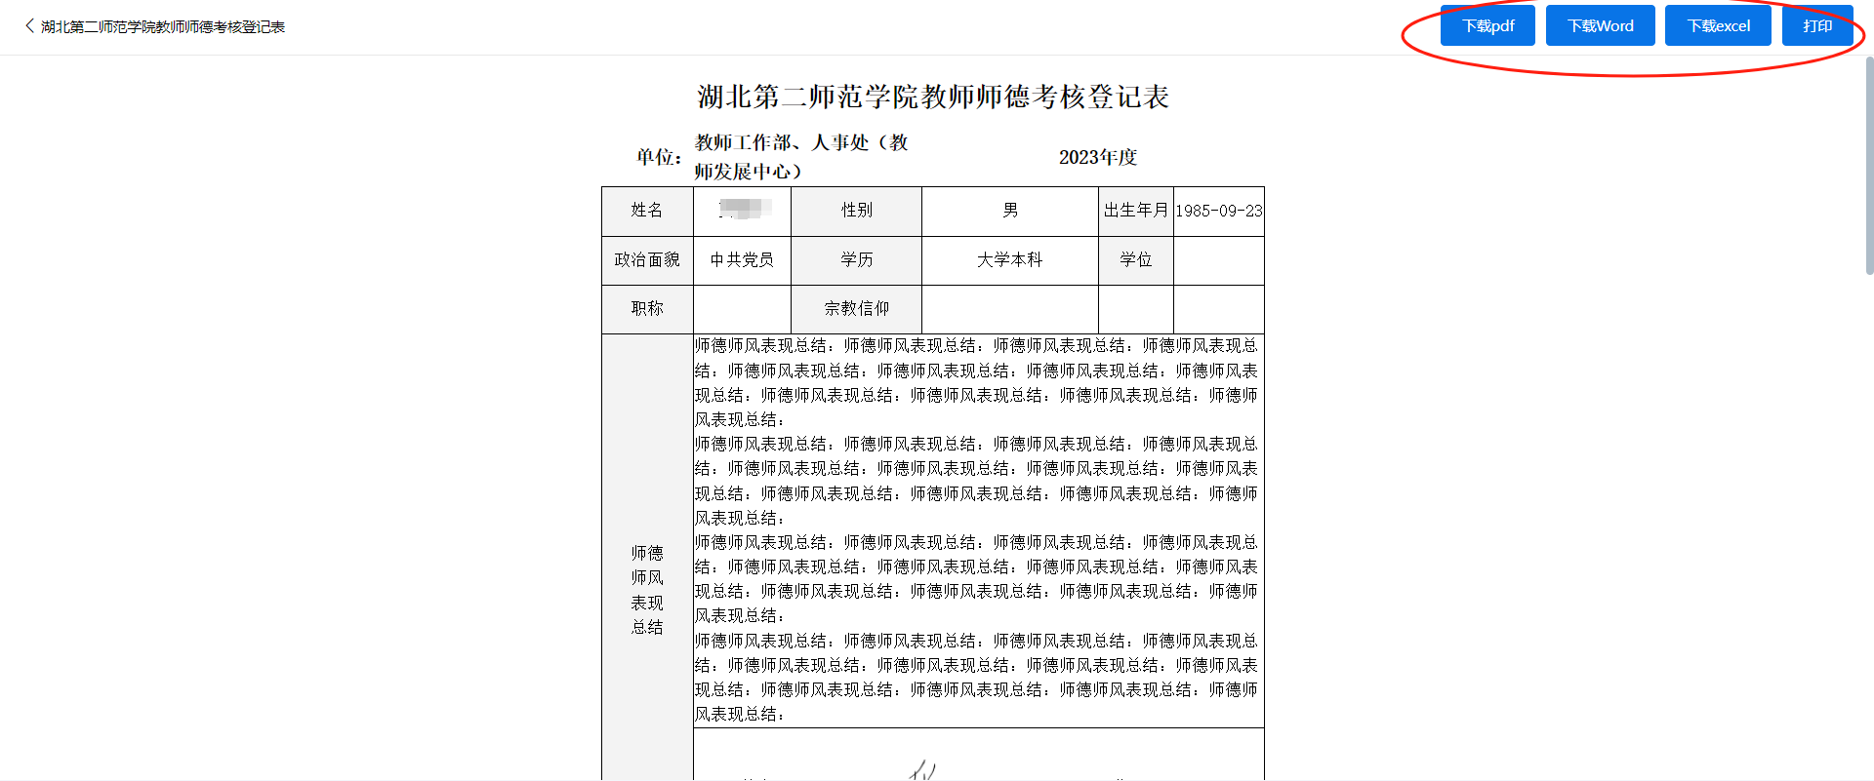

可在申请信息首页设置考核结果
